**Практическое занятие №4**

**Тема «Настройка Брандмауэра Windows»**

Цель: Овладение навыками настройки и использования Брандмауэра Windows.

**Теоретическое введение**

Брандмауэр (Межсетевой экран) – это аппаратный или программный комплекс, позволяющий проверять (фильтровать) входные и выходные потоки данных, проходящие через интернет или сеть. В случаи нарушения политики безопасности компьютера, брандмауэр блокирует эти данные.

Межсетевой экран является одним из основных компонентов защиты сетей. Наряду с Internet-протоколом межсетевого обмена (Internet Security Protocol –IPSec). Межсетевой экран является одним из важнейших средств защиты, осуществляя надежную аутентификацию пользователей и защиту от несанкционированного доступа. Отметим, что большая часть проблем с информационной безопасностью сетей связана с "прародительской" зависимостью коммуникационных решений от операционная система UNIX – особенности открытой платформы и среды программирования UNIX сказались на реализации протоколов обмена данными и политики информационной безопасности. Вследствие этого ряд Internet-служб и совокупность сетевых протоколов (Transmission Control Protocol/Internet Protocol – TCP/IP) имеет "бреши" в защите.

К числу таких служб и протоколов относятся:

* служба сетевых имен (Domain Name Server – DNS);
* доступ к всемирной паутине WWW;
* программа электронной почты Send Mail;
* служба эмуляции удаленного терминала Telnet;
* простой протокол передачи электронной почты (Simple Mail Transfer Protocol – SMTP);
* протокол передачи файлов (File Transfer Protocol);
* графическая оконная система X Windows.

Настройки межсетевого экрана, т.е. решение пропускать или отсеивать пакеты информации, зависят от топологии распределенной сети и принятой политики информационной безопасности. В связи с этим политика реализации межсетевых экранов определяет правила доступа к ресурсам внутренней сети. Эти правила базируются на двух общих принципах ­­­­­­– запрещать всё, что не разрешено в явной форме, и разрешать всё, что не запрещено в явной форме. Использование первого принципа дает меньше возможностей пользователям и охватывает жёстко очерченную область сетевого взаимодействия. Политика, основанная на втором принципе, является более мягкой, но во многих случаях она менее желательна, так как она предоставляет пользователям больше возможностей "обойти" межсетевой экран и использовать запрещенные сервисы через нестандартные порты (User Data Protocol – UDP), которые не запрещены политикой безопасности.

**Задания для самостоятельной работы**

**1 задание**

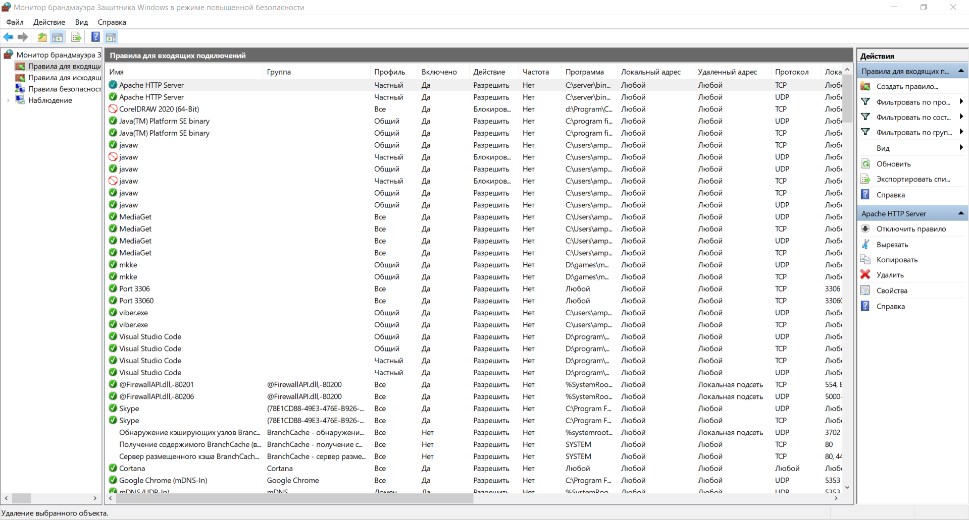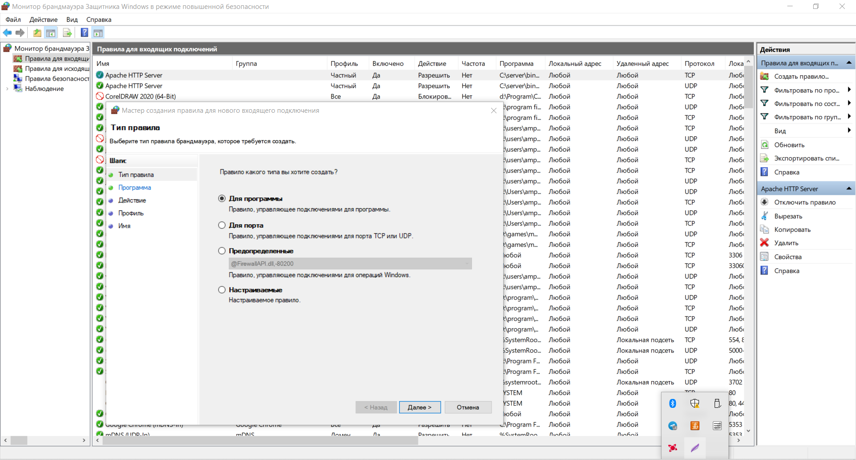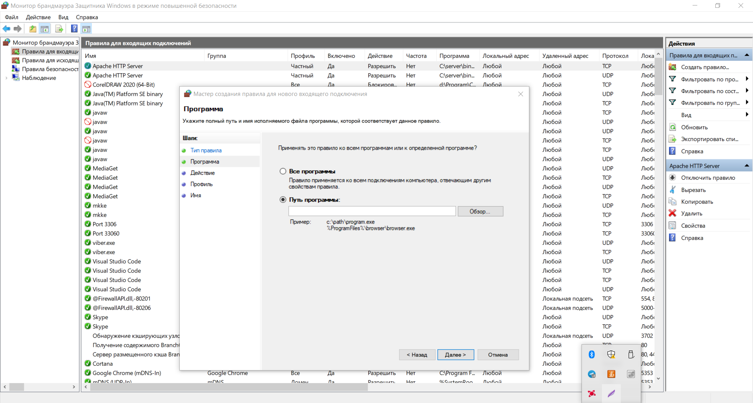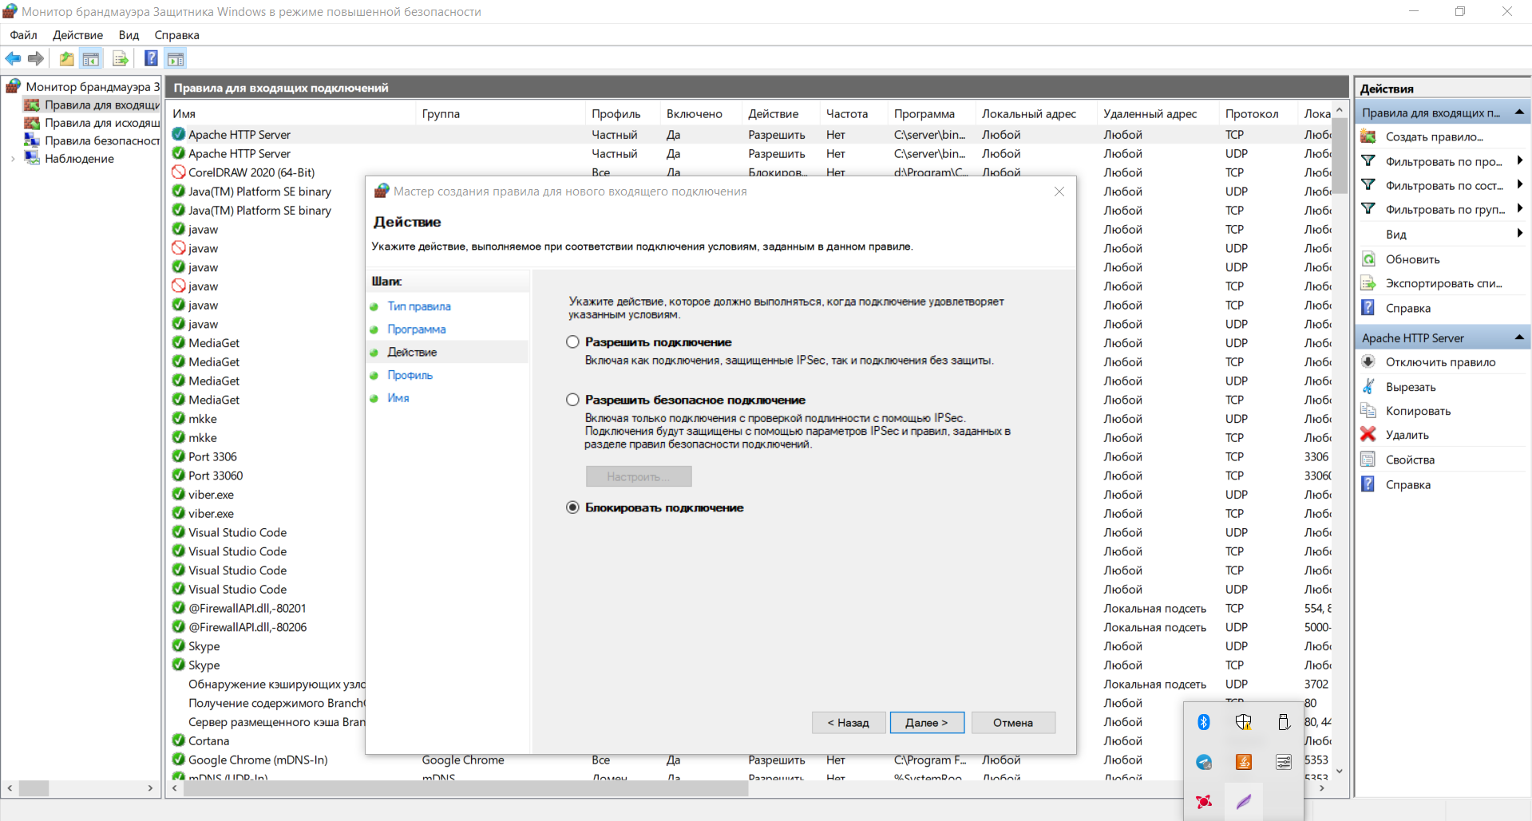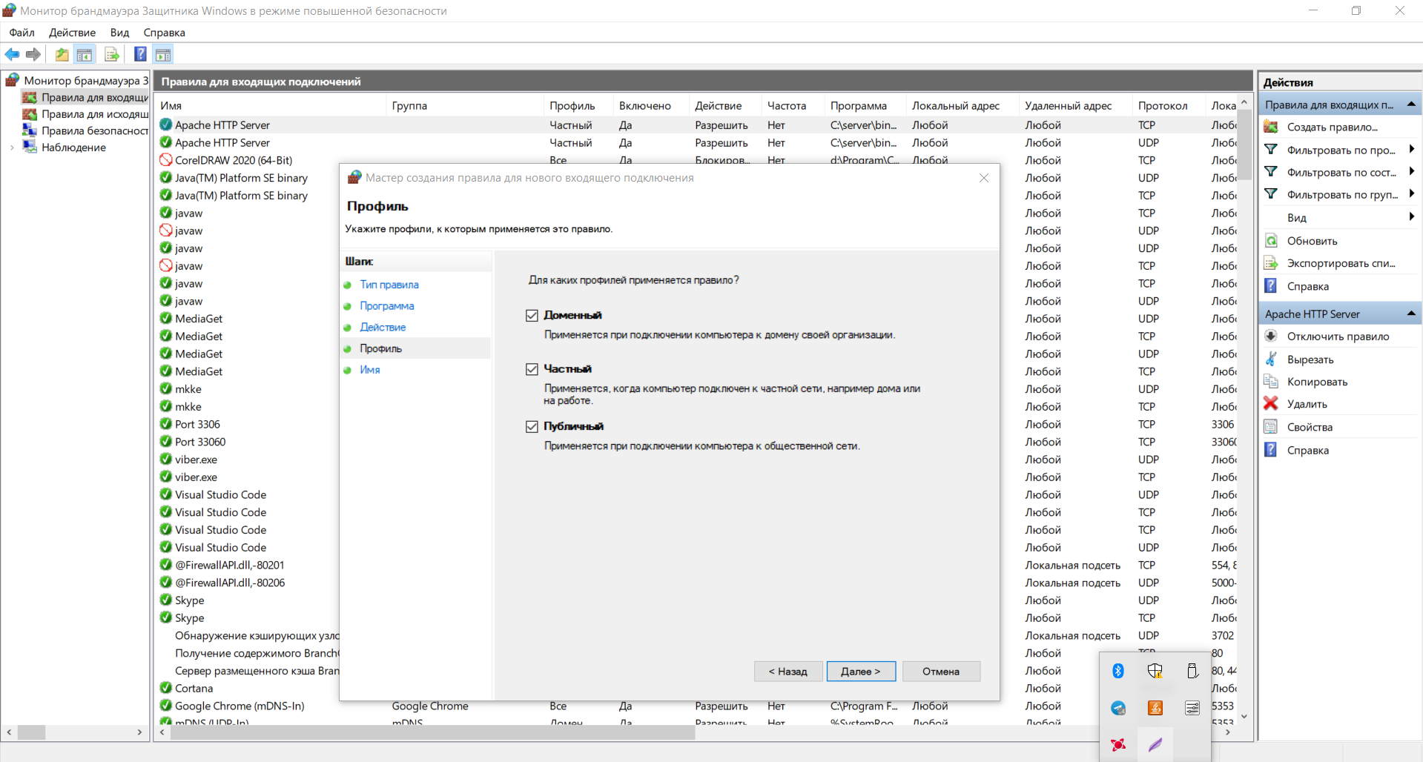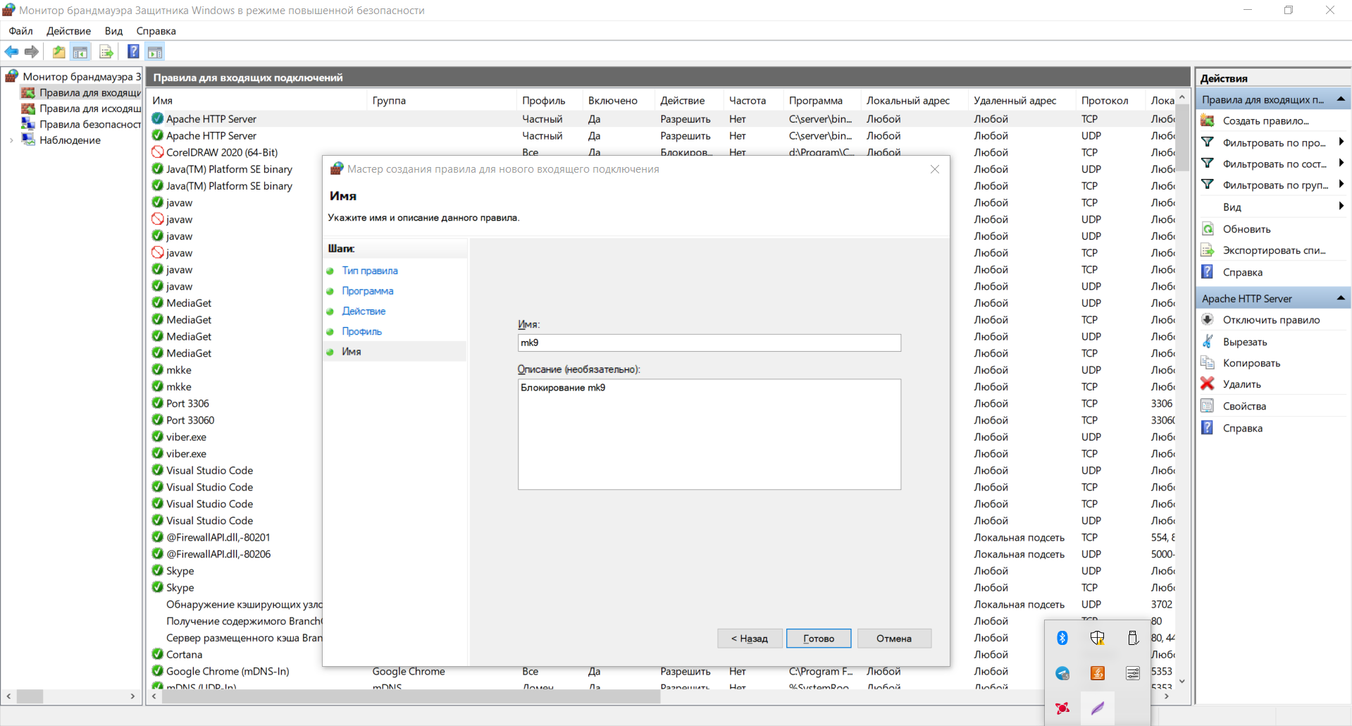

**2 задание**

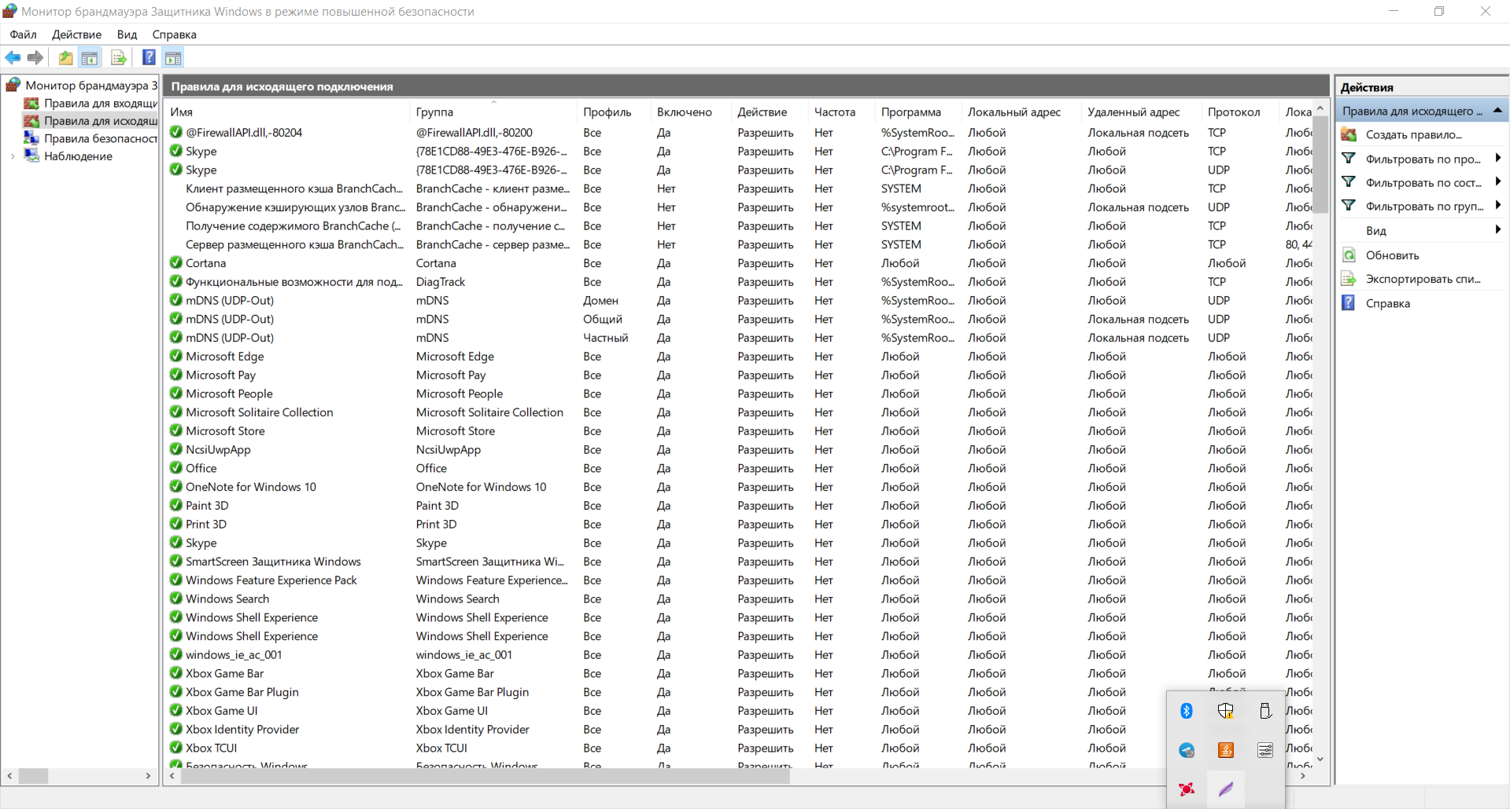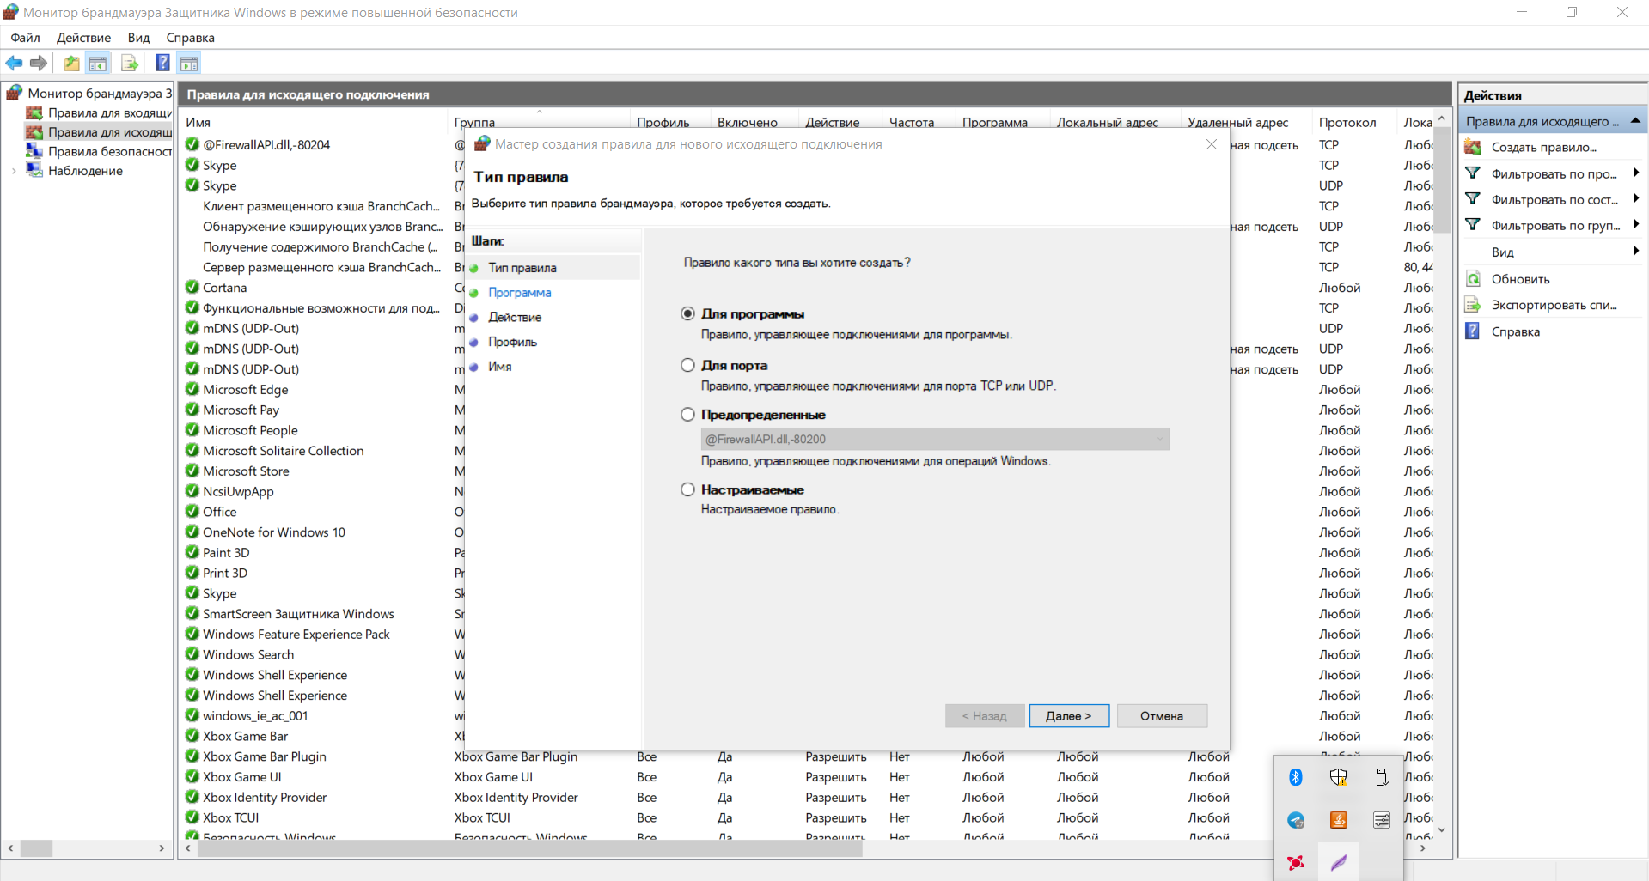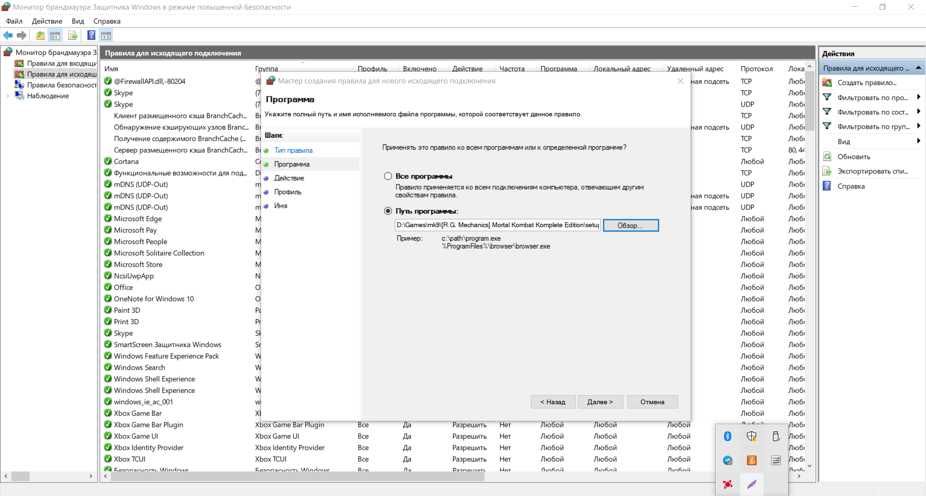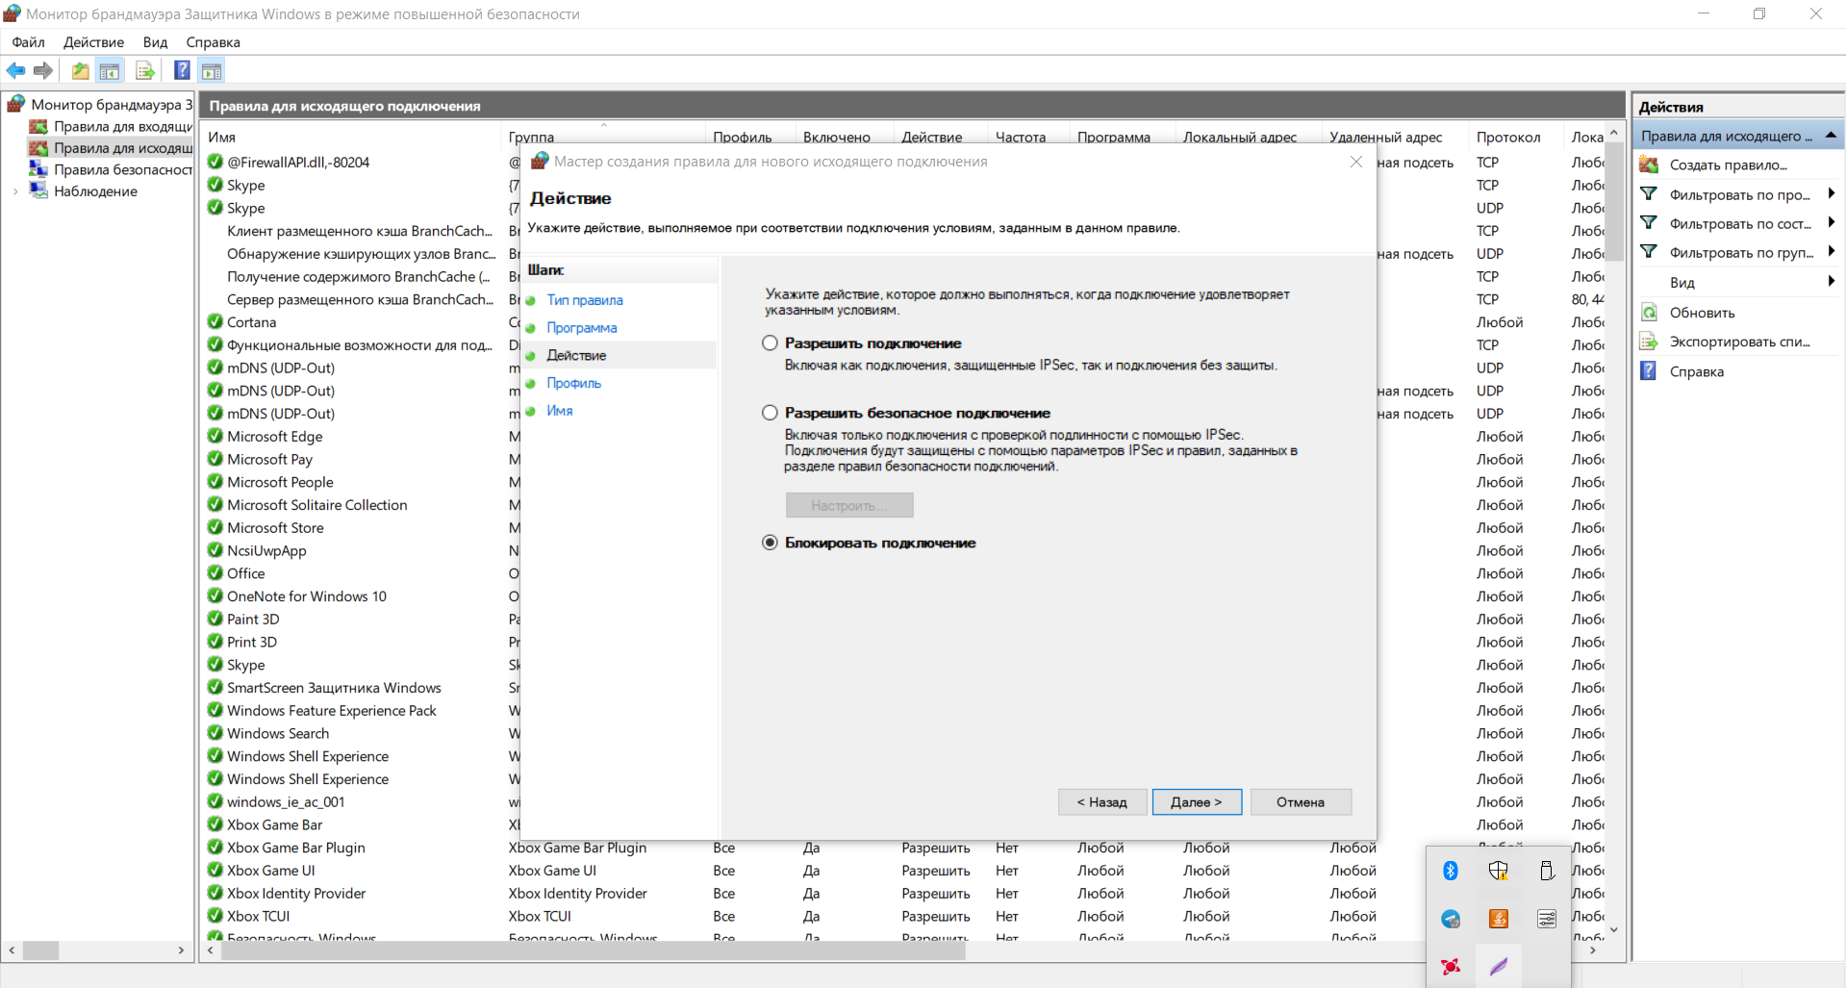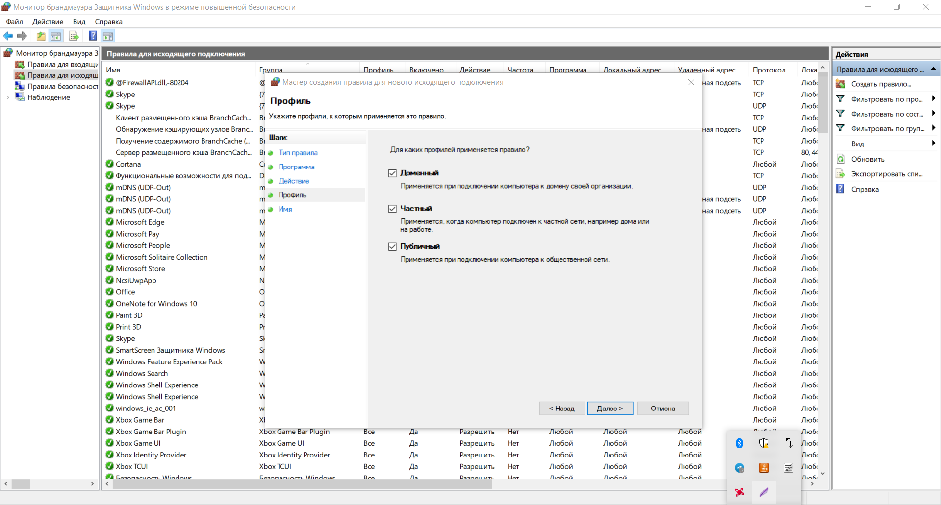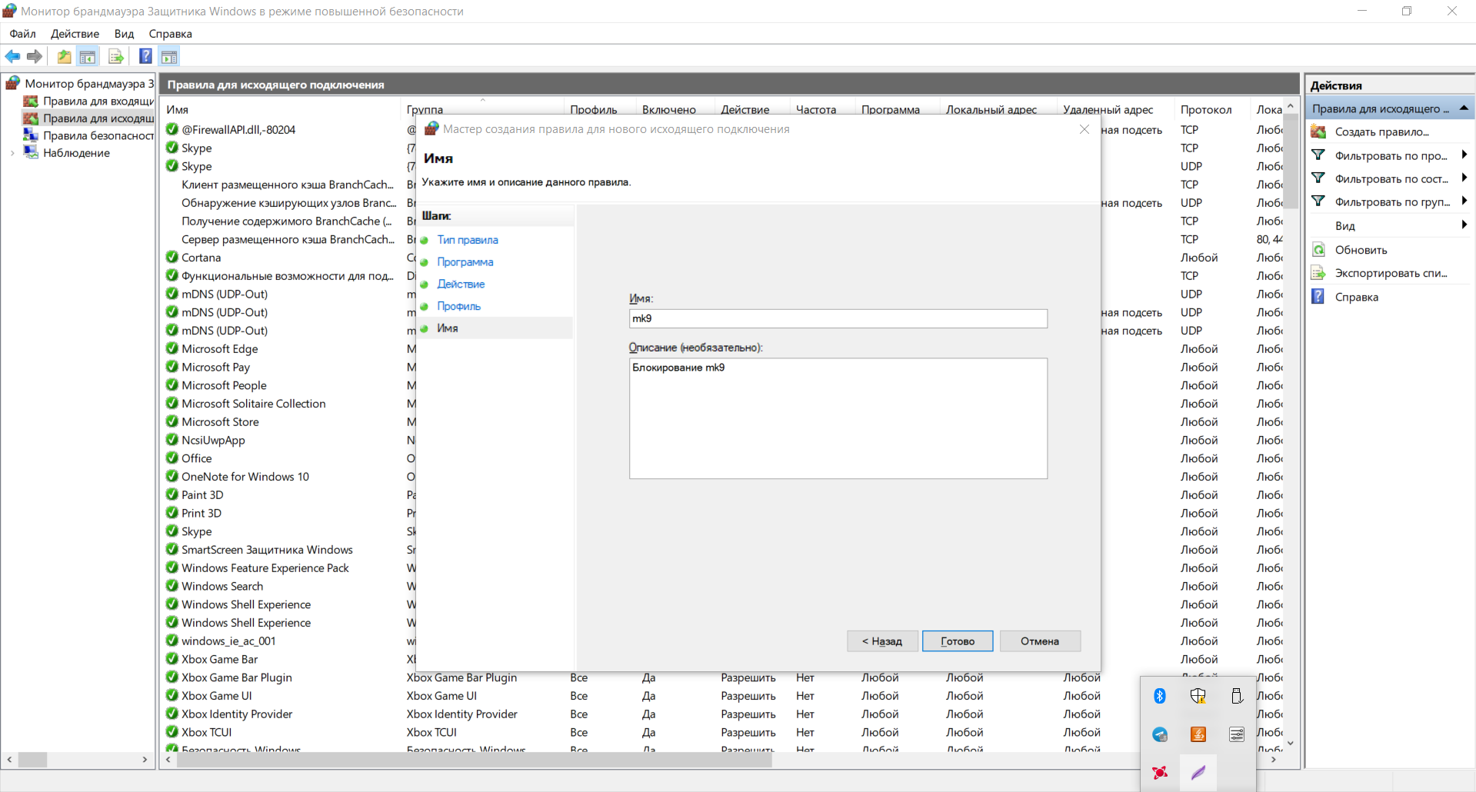

**4 задание**

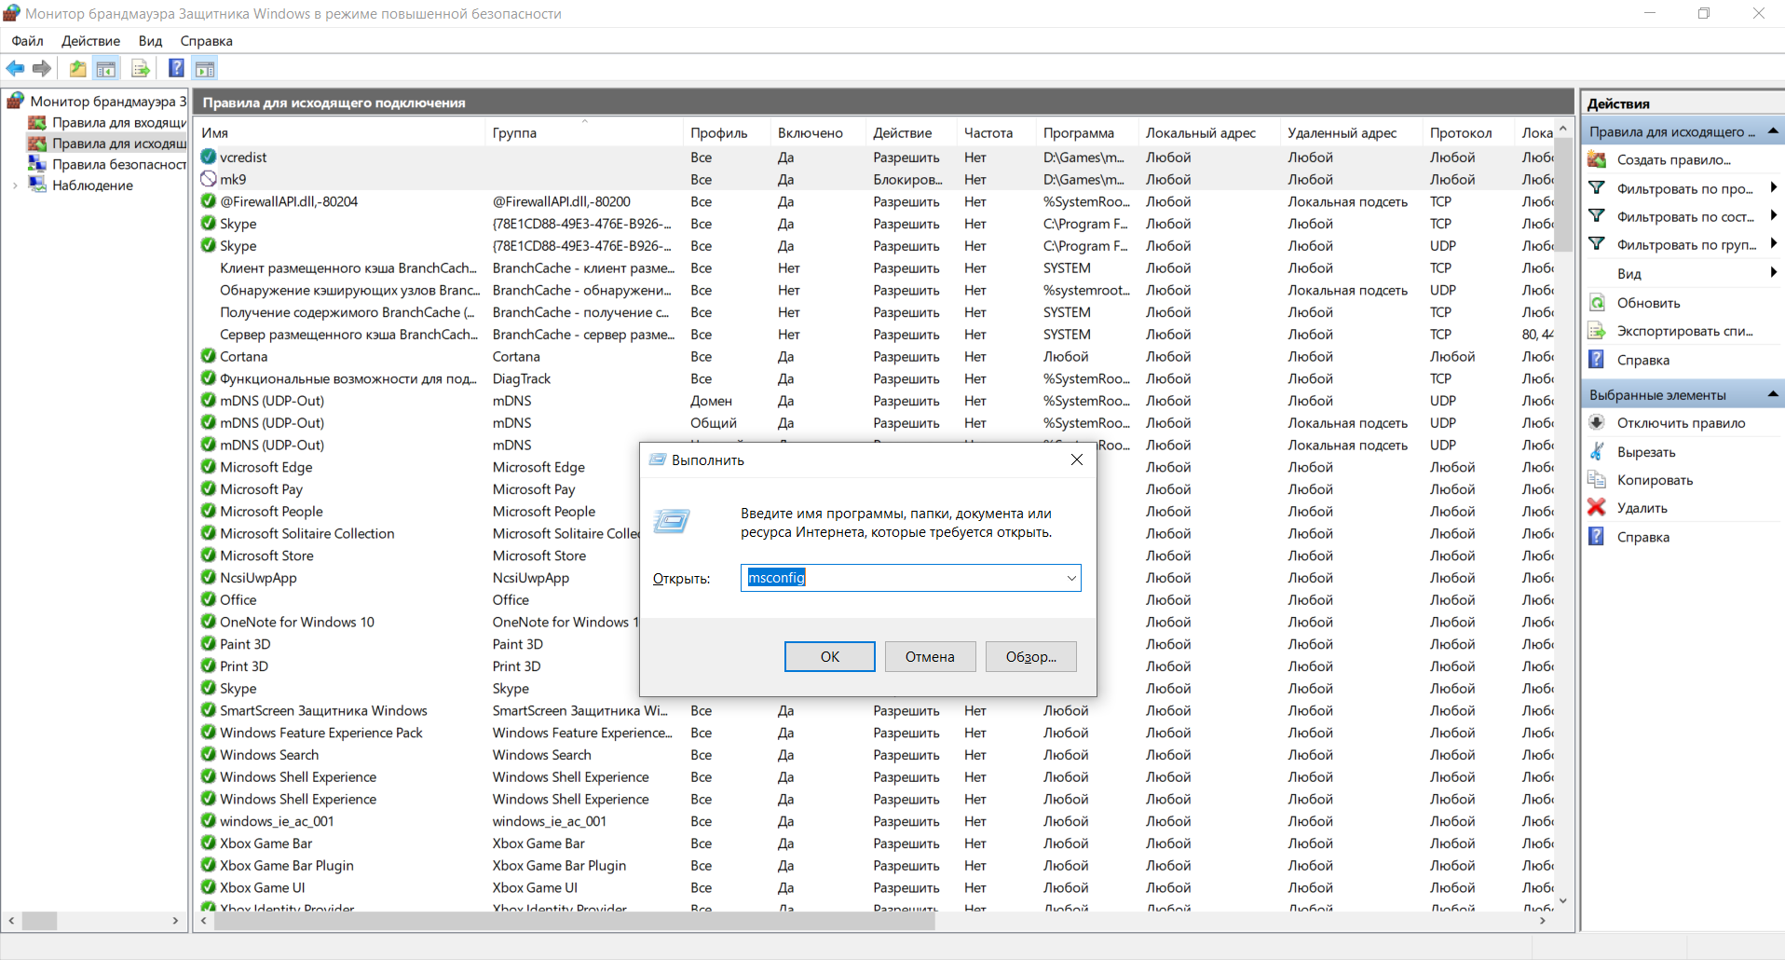

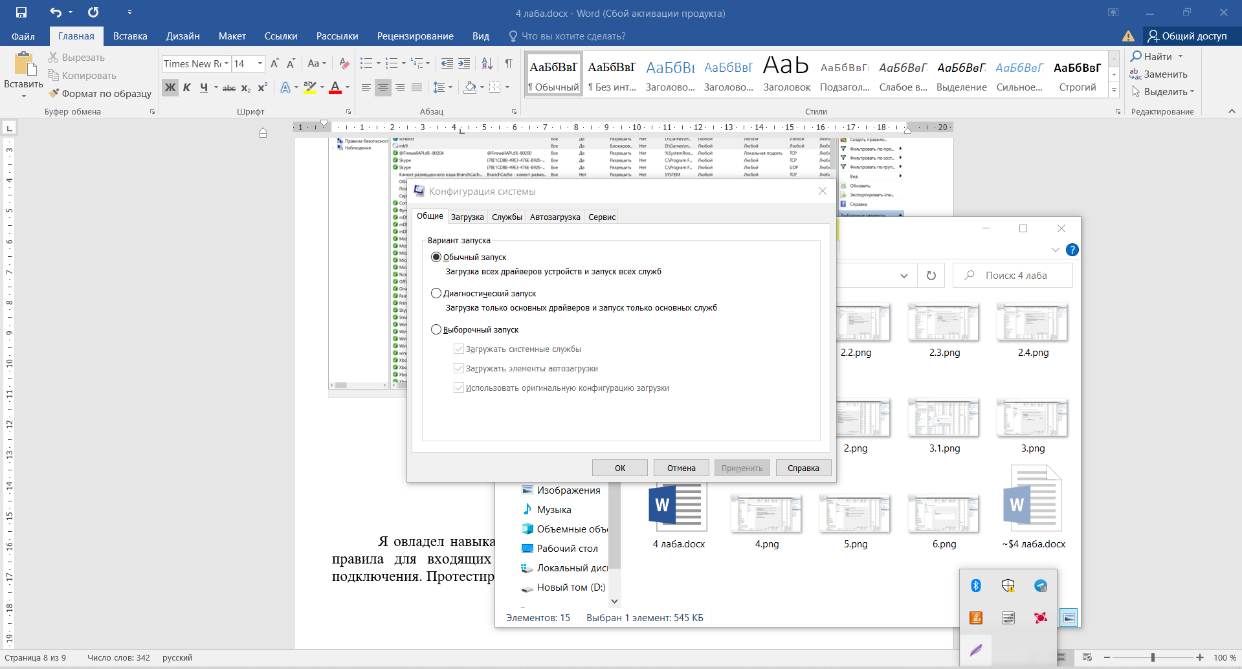

**Вывод**

Я овладел навыками настройки и использования Брандмауэра Windows. Создал правила для входящих и исходящих подключений на разрешение и блокировку подключения. Протестировал несколько команд администрирования.